
ESTIMADAS FAMILIAS
Estamos cerrando el Mes Misionero, mes donde hemos reflexionado qué cambios personales podemos hacer en favor de todas las personas y del medio ambiente. Acciones que parecen pequeñas, pero que juntas a la de los demás es como una ola que no se puede parar. Jesús compara el Reino de Dios con un grano de mostaza, tan pequeño es que al crecer permite que los pájaros hagan nido entre sus ramas. Hoy, la Escuela en Casa es posible gracias al trabajo que se lleva adelante desde el Equipo Directivo, Docente y Departamento de Orientación hasta las Familias por el aprendizaje de sus hijos, nuestros estudiantes.
Como siempre, agradecemos el acompañamiento de las Familias en la realización de las clases que preparan semanalmente los docentes de los distintos espacios curriculares, como así también, en el envío de las evidencias de aprendizaje solicitadas. Son acciones que, por muy pequeñas que parezcan, son los cimientos del aprendizaje de nuestros estudiantes.
Seguimos sosteniendo los vínculos entre la Escuela y la Familia a través de los canales de comunicación que están en uso:
- Grupo de WhatsApp vigente desde el comienzo de la cuarentena.
- Correo Electrónico de la docente de grado.
- Correo electrónico de los profesores de materias especiales.
- Para consultas el correo electrónico: consultasprimariaces@gmail.com

Se continúa con el seguimiento de los aprendizajes de los estudiantes en casa en esta 30 ª. semana, solicitándose esta vez, evidencias de aprendizaje de CIENCIAS SOCIALES
“Viva el Espíritu Santo en nuestros corazones y en los corazones de todas las personas”
EQUIPO DIRECTIVO NIVEL PRIMARIO

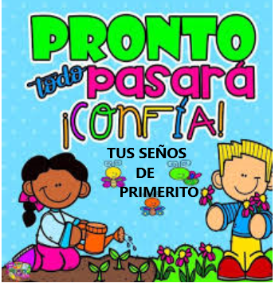

X LUNES 26 DE OCTUBRE

X GRACIAS MARÍA POR TU PROTECCIÓN.

LENGUA

LLEGA LA HORA DEL CUENTO
- TE INVITO A MIRAR Y ESCUCHAR UN MARAVILLOSO CUENTO: “EL RATÓN DE CAMPO Y EL RATÓN DE CIUDAD”
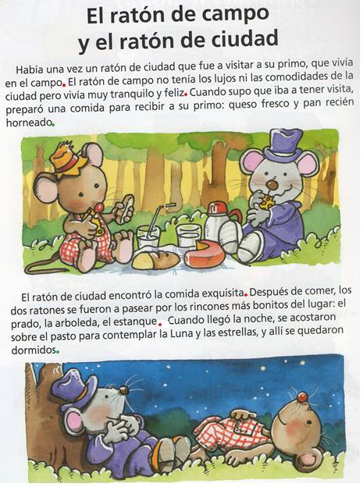
https://www.youtube.com/watch?v=V13R53p-09I&t=337s
CONVERSAMOS EN FAMILIA:
- · ¿QUIÉNES SON LOS PERSONAJES DE LA HISTORIA?
- · ¿QUÉ PARENTESCO TENÍAN LOS RATONES?
- · ¿CÓMO VIVÍA EL RATÓN DE CAMPO? ¿QUÉ LE PREPARÓ A SU AMIGO PARA RECIBIRLO?
- · ¿QUÉ HIZO EL RATÓN DE CIUDAD ANTES DE IRSE?
- · ¿QUÉ SUCEDIÓ MIENTRAS CENABAN EN LA COCINA?
- · ¿QUIÉN ASUSTÓ A LOS RATONES? ¿DÓNDE SE TUVIERON QUE ESCONDER?
- · ¿CÓMO SE SINTIÓ EL RATÓN DE CAMPO EN LA CIUDAD?
- · ¿CÓMO TERMINA FINALMENTE LA HISTORIA?

1- UNE CON FLECHA CADA RATÓN CON EL LUGAR DÓNDE VIVEN. (PUEDES DIBUJAR Y PINTAR)
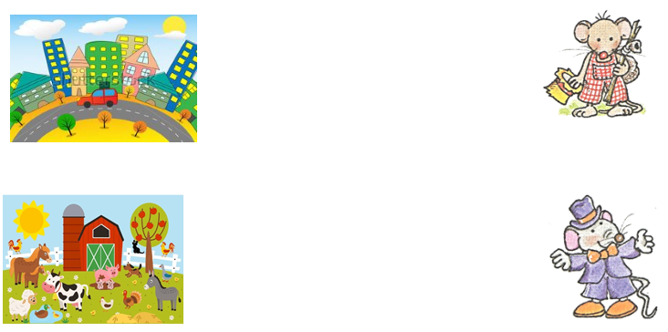

2- COMPLETA LAS ORACIONES CON ESTAS PALABRAS: RUIDO- RATONES- RINCONES- ROEDORES
· EN LA CIUDAD HAY MUCHO…………………………..
· LOS …………………… SE ESCONDEN EN LOS………………………….
·LOS RATONES SON …………………………………….
3- OBSERVA ESTA ESCENA DEL CUENTO Y COMENTA LO QUE ESTÁN HACIENDO (PUEDES DIBUJAR Y PINTAR)
TENER EN CUENTA EN QUÉ LUGAR DE LA CASA SE ENCUENTRAN, SI ESTÁN EN EL CAMPO O CIUDAD, QUE COMEN…..
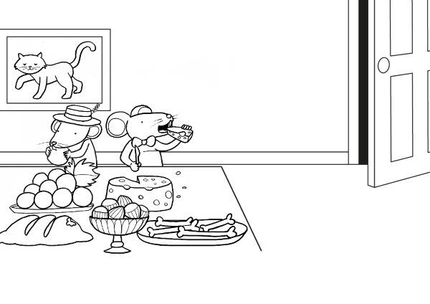

MÚSICA
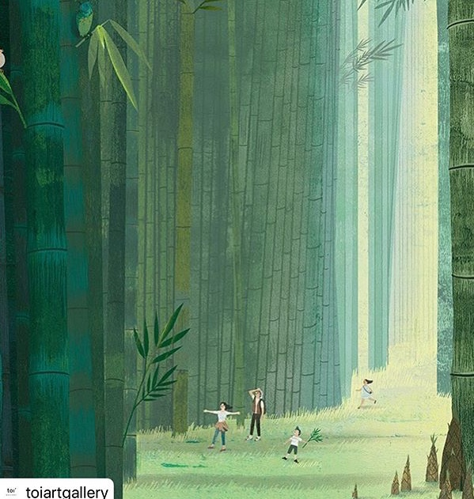
Día de la diversidad cultural

https://www.youtube.com/watch?v=fotgLcgVXQY

Hola queridos niñas y niños!
Esperamos que esten todos muy bien y que pronto podamos salir a disfrutar de los espacios en común y de lo maravilloso de los espacios naturales, como en el dibujo que les pusimos para inspirarnos!
Hoy les traemos un cuento muy especial, lo escuchamos?

Actividad:

Luego de haber escuchado atentamente el cuento, escribir en la hoja:
1- A qué familia corresponde cada uno de los instrumentos musicales?

Cuadro a modo de ejemplo, tú puedes realizarlo mucho más grande en tu cuaderno si es necesario.
Familia de instrumentos
Cuerdas | Vientos | Percusión

2- Escribe con tus palabras, ¿cómo ayudarías a incluir y respetar a tus compañeritos o compañeritas en la clase de Música, si ves que alguien se siente mal por no poder cantar o tocar un instrumento, o si tiene vergüenza o es tímido/a?.

Los despedimos con un abrazo gigante, hasta el nuevo encuentro! Esta actividad no requiere evidencia para entregar. Seño Maria del Carmen y Seño Andrea.

X MARTES 27 DE OCTUBRE.
MATEMÁTICA
¡MÁS NUMERITOS!
EL RATÓN PÉREZ ESTÁ CONTANDO EL DINERO QUE PIENSA REPARTIR CADA DÍA DE LA SEMANA ENTRE LOS CHICOS QUE DEJARON SU DIENTE BAJO LA ALMOHADA.
- LEE LO QUE DICE EL RATÓN, LUEGO CALCULA Y COMPLETA SIGUIENDO EL PRIMER EJEMPLO.
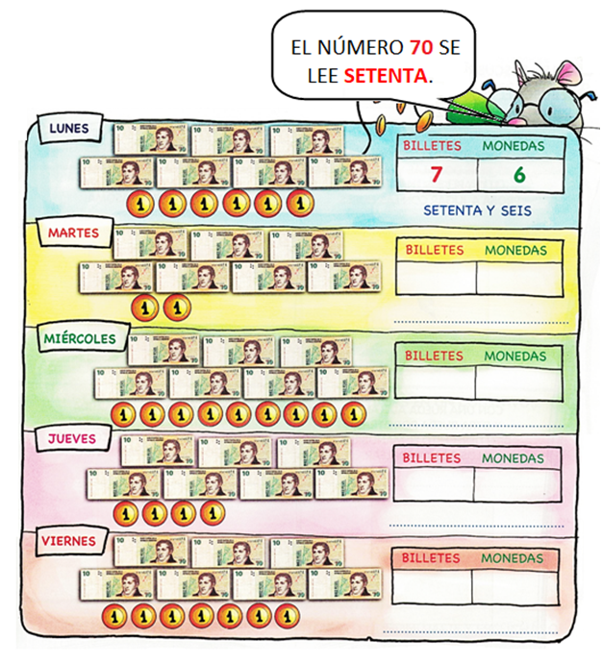
EL DÍA SÁBADO EL RATÓN PÉREZ DEBÍA REPARTIR $70, PERO SE QUEDÓ SIN BILLETES DE 10. ENTONCES DECIDIÓ UTILIZAR OTROS BILLETES.
- LEE CON ATENCIÓN LO QUE DICE EL RATÓN.
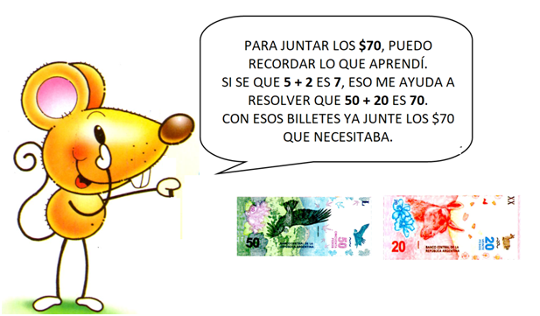
- OBSERVA DE QUÉ OTRAS MANERAS SE PUEDE ARMAR $70 CON BILLETES Y MONEDAS.
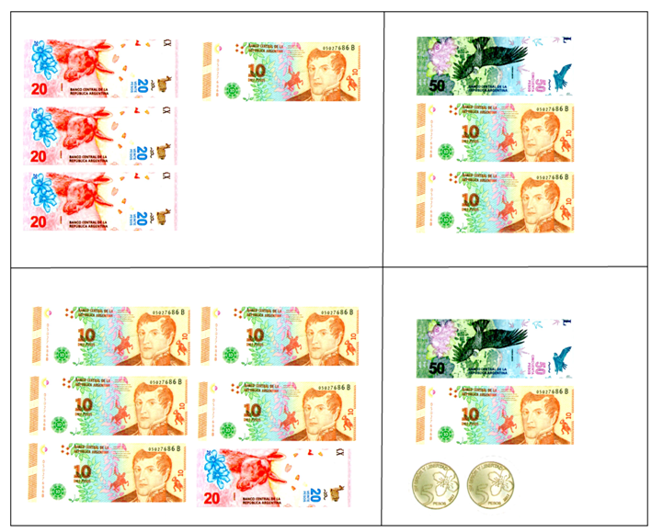
Actividad previa: Busca y recorta los billetes y monedas restantes en la sección de recortables e incorpóralos en tu billetera.
¡A TRABAJAR!
AYUDA AL RATÓN PÉREZ A JUNTAR EL DINERO QUE DEBE REPARTIR EL DÍA DOMINGO.
- CON TUS BILLETES Y MONEDAS FORMA DE DOS MANERAS DIFERENTES LA CANTIDAD DE DINERO. LUEGO DIBÚJALAS EN EL RECUADRO.

CIENCIAS SOCIALES

TRABAJOS... ¿EN EL CAMPO O EN LA CIUDAD? (COPIAR TÍTULO)
LEEMOS EN FAMILIA:
EN LA CLASE ANTERIOR DIFERENCIAMOS TRABAJOS DEL CAMPO Y DE LA CIUDAD.
VIMOS QUE, EN EL ESPACIO RURAL, LAS PERSONAS GOZAN DE LA NATURALEZA, DEL AIRE PURO Y DE LOS FRUTOS QUE PRODUCE LA TIERRA. SUS TRABAJOS Y OFICIOS CONSISTEN EN HACER LABORES DE AGRICULTURA Y GANADERÍA. EL CUIDADO DE LOS ANIMALES ES UN TRABAJO MUY IMPORTANTE, LOS HACENDOSOS DEBEN ALIMENTARLOS, ORDEÑAR LAS VACAS Y PASTOREAR LAS OVEJAS. EN MUCHAS FINCAS HAY CABALLERIZAS Y MANTIENEN CABALLOS, QUE LOS CAMPESINOS, LOS UTILIZAN PARA TRABAJAR PORQUE SON ÚTILES PARA TRANSPORTAR CARGAS DE ALIMENTOS O MADERA. OTRO TRABAJO DEL CAMPO ES LA SIEMBRA Y LOS CULTIVOS QUE SE HACEN TENIENDO EN CUENTA EL CLIMA. LOS TRABAJADORES SIEMBRAN, ABONAN Y LUEGO RECOGEN LAS COSECHAS.
EN EL ESPACIO URBANO, EL TRABAJO ES MUY VARIADO. HAY EMPRESARIOS, SECRETARIAS, EMPLEADOS DE COMERCIOS, OBREROS, MÉDICOS Y MIL TRABAJOS MÁS. LA CONSTRUCCIÓN ES UNA FUENTE DE TRABAJO MUY IMPORTANTE Y EN LA CIUDAD HAY SIEMPRE OPORTUNIDAD, PORQUE CONTINUAMENTE ESTÁN REALIZANDO PROYECTOS Y AMPLIANDO LAS URBANIZACIONES.
¡MANOS A LA OBRA!
1. RESUELVE LA PÁGINA 106 DEL LIBRO: MOLINOS DE VIENTO 1. (SE ENCUENTRA EN EL ANEXO)

2. RESUELVE Y PEGA EN TU CUADERNO LA FICHA 15 DEL LIBRO: “EN EL CAMPO”. (SE ENCUENTRA EN EL ANEXO)

3. PIENSA Y ESCRIBE EL NOMBRE DE UN TRABAJO QUE PUEDA REALIZARSE TANTO EN LA CIUDAD COMO EN EL CAMPO. (SI TE ANIMAS PUEDES DIBUJARLO TAMBIÉN)
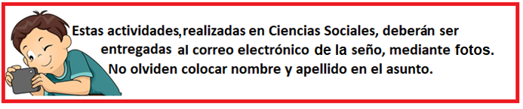

X MIÉRCOLES 28 DE OCTUBRE.
X GRACIAS POR ESTE MARAVILLOSO DÍA.
LENGUA
CON R DE RATÓN
- PARA LEER Y REPETIR(SE PUEDE DIBUJAR Y PINTAR)
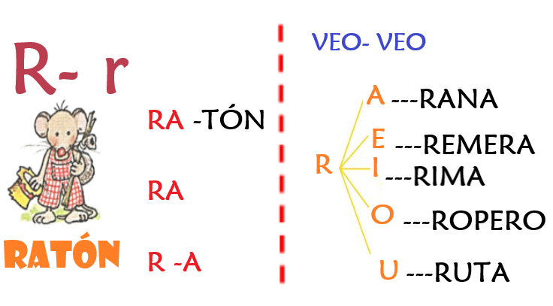
1- COMPLETA CON LAS SÍLABAS RA-RE-RI-RO-RU SEGÚN CORRESPONDA
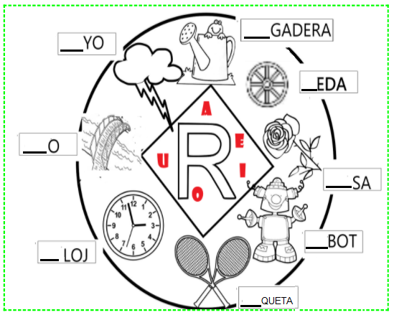
2- ELIGE DOS PALABRAS DE LAS ANTERIORES Y ELABORA LINDAS ORACIONES.

3- LEE LAS SIGUIENTES ORACIONES Y DIBUJA.(COPIA LAS ORACIONES)
Ø EL RAYO ROMPIÓ UNA RAMA.
Ø RAÚL TIENE UN REMO ROJO.
4- PRACTICAMOS LECTURA Y RESOLVEMOS ACTIVIDADES EN LA PÁG. 78 DEL LIBRO Y 30 DEL CUADERNILLO DE ACTIVIDADES.

INFORMÁTICA APLICADA

¡Hola chicos! Esta semana vamos a jugar con sumas de dieces y sueltos
Juego: “Sumas de burbujas”
Ingresa al siguiente link https://arbolabc.com/juegos-de-sumas/juguemos-con-burbujas-sumas-hasta-20
A continuación, te explico cómo usar la página online: https://www.youtube.com/watch?v=8s2HijDBxw0&feature=youtu.be

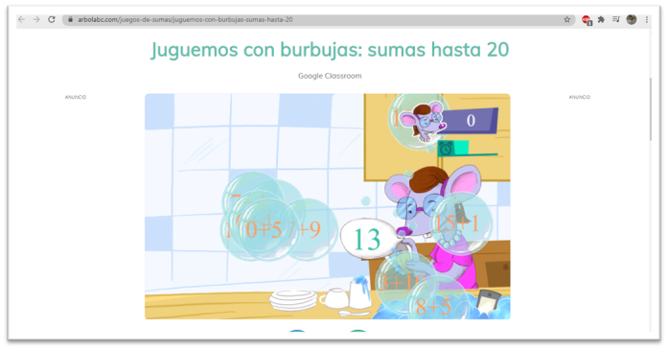

Jugamos con “Memorias sumas”

Elije el nivel 1 para pasar al siguiente: https://arbolabc.com/juegos-de-sumas/memoria-sumas-hasta-40
Aquí te explico como usar el juego: https://www.youtube.com/watch?v=6uetcJT7EDY&feature=youtu.be

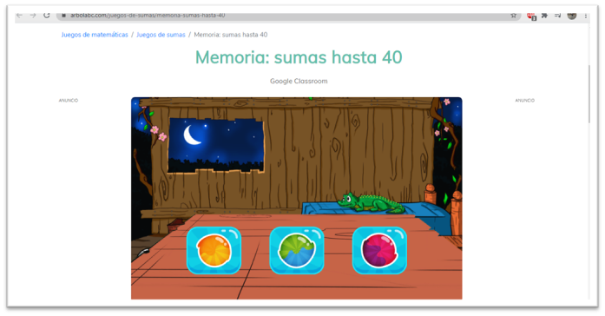

ESTA EVIDENCIA NO DEBE ENVIARSE POR MAIL AL DOCENTE

X JUEVES 29 DE OCTUBRE.
CIENCIAS NATURALES
MIRÁ A TU ALREDEDOR: “PAISAJES CERCANOS”.
Conversamos: los paisajes pueden ser muy distintos según el lugar donde se encuentren. Hay paisajes naturales, en los que predominan elementos de la naturaleza, como la tierra, los árboles y el agua. En las ciudades, los paisajes son urbanos, en ellos se combinan elementos naturales como un arroyo, un río, con otros artificiales, creados por el hombre, como calles, puentes y edificios.

- PARA APRENDER E INVESTIGAR UN POQUITO MÁS SOBRE LOS PAISAJES, TE INVITAMOS A VER EL SIGUIENTE VÍDEO: “La Eduteca - El paisaje”. (reproducir hasta los 2:40). https://www.youtube.com/watch?v=LxgKYT8oDTo

- PEGÁ UNA FOTOGRAFÍA O DIBUJA EL PAISAJE DONDE VOS VIVÍS. INCLUÍ TODOS LOS DETALLES QUE PUEDAS.

- COMPLETA:
EL LUGAR DONDE YO VIVO SE LLAMA:..............................................
LO QUE MÁS ME GUSTA DE ÉL ES:......................................................
- PINTÁ LA AFIRMACIÓN QUE CORRESPONDA A TU DIBUJO.
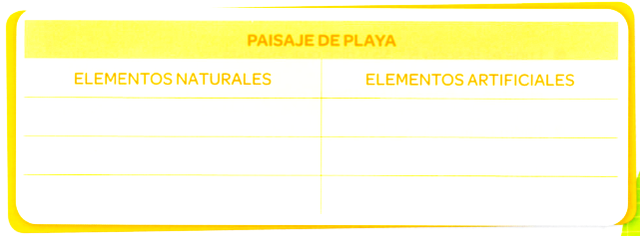
- ESCRIBE EN LA COLUMNA CORRESPONDIENTE, LOS NOMBRES DE LOS DISTINTOS ELEMENTOS QUE SE PUEDEN OBSERVAR EN EL PAISAJE QUE DIBUJASTE O PEGASTE.
- PARA RECORDAR: EN UN PAISAJE PUEDEN VERSE ELEMENTOS NATURALES (PROPIOS DE LA NATURALEZA) Y ARTIFICIALES (CREADOS POR EL SER HUMANO).

EDUCACIÓN SEXUAL INTEGRAL

“ACTIVIDADES EMOCIONANTES: LA FELICIDAD”

¡¡VAMOS TODOS A CANTAR PARA LAS EMOCIONES EXPRESAR!!
(COPIAR TÍTULOS)

- BUSCA LAS PÁGINAS 58 Y 59 DEL LIBRO, REMOLINOS DE VIENTO 1 MÁS ACTIVIDADES Y DISFRUTA LA CANCIÓN: “VALIJAS”, DEL AUTOR HUGO MIDÓN.
- LUEGO, RESUELVE LAS ACTIVIDADES 1, 2, 3 Y 4 DE LAS PÁGINAS 60 Y 61. (SE ENCUENTRAN EN EL ANEXO)

X VIERNES 30 DE OCTUBRE.
MATEMÁTICA
DESCUBRIENDO EL VALOR
- LEE CON ATENCIÓN LA CONVERSACIÓN DE MATÍAS Y ALDO.

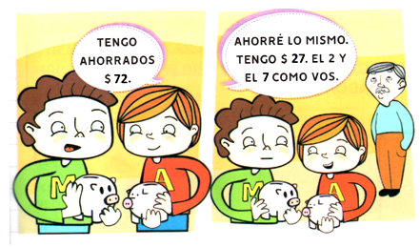
- CONVERSAMOS: ¿ES CORRECTO LO QUE DICE MATÍAS? ¿POR QUÉ?

- LEE Y RECUERDA LO QUE DICE EL ABUELO DE MATÍAS Y ALDO.
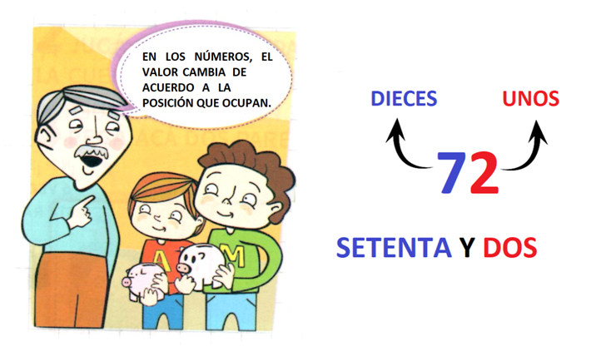

EJERCITAMOS LO QUE APRENDIMOS

- REPASA, EN CADA NÚMERO, LOS UNOS DE COLOR ROJO Y LOS DIECES DE COLOR AZUL.
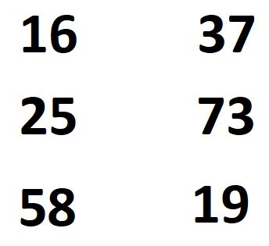

- ESCRIBE QUÉ VALOR TIENE, EN CADA CASO, EL NÚMERO PINTADO EN ROJO.
TEN EN CUENTA LA POSICIÓN QUE OCUPA.
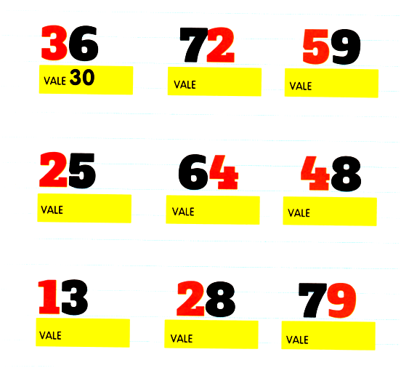
ANEXO

